

Diagrama de Clases

integrantes:

Esteban aguilar valverde

Bayron Portuguez castillo

Silvia Segura soto

Proyecto

Buscochoza.com

# Diagrama de clases

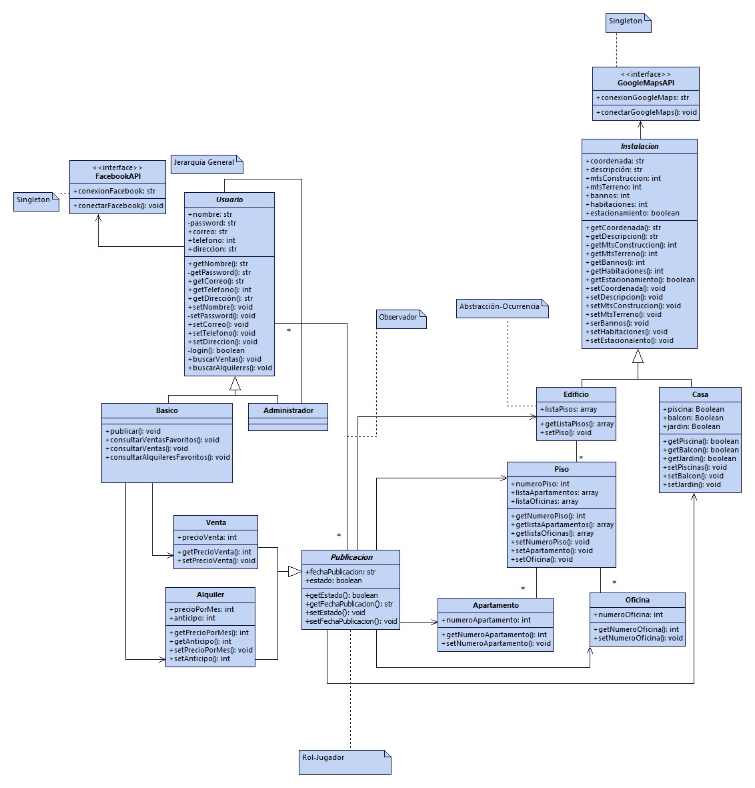

# Descripción detallada

A continuación se detallarán las clases diseñadas para la solución del problema planteado:

## Usuario

Esta clase fue diseñada para el manejo general de usuarios en el sistema y para definir el estándar de información que requiere el sistema. Esta posee las características básicas que contendrán todos los objetos usuario independientemente del rol o función que cumpla. Se implementará el método de login que será igual para todos los usuarios.

|  |  |  |  |  |  |  |  |
| --- | --- | --- | --- | --- | --- | --- | --- |
| Nombre | | | | Usuario | | | |
| Tipo | | | | Abstracta | | | |
| Atributos | | | | | | | |
| Visibilidad | | Nombre | | | | Tipo de dato | |
| Public | | nombre | | | | String | |
| Private | | password | | | | String | |
| Public | | correo | | | | String | |
| Public | | telefono | | | | Integer | |
| Public | | direccion | | | | String | |
| Métodos | | | | | | | |
| Visibilidad | Nombre | | Parámetros | | Tipo de dato | | Tipo de retorno |
| Public | getNombre | | - | | - | | String |
| Private | getPassword | | - | | - | | String |
| Public | getCorreo | | - | | - | | String |
| Public | getTelefono | | - | | - | | Integer |
| Public | getDireccion | | - | | - | | String |
| Public | setNombre | | nombre | | String | | Void |
| Private | setPassword | | password | | String | | Void |
| Public | setCorreo | | correo | | String | | Void |
| Public | setTelefono | | telefono | | Integer | | Void |
| Public | setDireccion | | direccion | | String | | Void |
| Public | login | | nombre  password | | String  String | | Boolean |
| Public | buscarVentas | | direccion | | String | | Void |
| Public | buscarAlquileres | | direccion | | String | | Void |
| Dependencias | | | | Administrador  Basico | | | |
| Padres | | | | - | | | |
| Implementación | | | | FacebookAPI | | | |

## Administrador

|  |  |  |  |  |  |  |  |
| --- | --- | --- | --- | --- | --- | --- | --- |
| Nombre | | | | Administrador | | | |
| Tipo | | | | Concreta | | | |
| Atributos | | | | | | | |
| Visibilidad | | Nombre | | | | Tipo de dato | |
|  | |  | | | |  | |
| Métodos | | | | | | | |
| Visibilidad | Nombre | | Parámetros | | Tipo de dato | | Tipo de retorno |
|  |  | |  | |  | |  |
|  |  | |  | |  | |  |
| Dependencias | | | | - | | | |
| Padres | | | | Usuario | | | |
| Implementación | | | | - | | | |

## Basico

|  |  |  |  |  |  |  |  |
| --- | --- | --- | --- | --- | --- | --- | --- |
| Nombre | | | | Basico | | | |
| Tipo | | | | Concreta | | | |
| Atributos | | | | | | | |
| Visibilidad | | Nombre | | | | Tipo de dato | |
| Pubico | | nombre | | | | String | |
| Private | | password | | | | String | |
| Public | | correo | | | | String | |
| Public | | telefono | | | | Integer | |
| Public | | direccion | | | | String | |
| Métodos | | | | | | | |
| Visibilidad | Nombre | | Parámetros | | Tipo de dato | | Tipo de retorno |
| Public | getNombre | | - | | - | | String |
| Private | getPassword | | - | | - | | String |
| Public | getCorreo | | - | | - | | String |
| Public | getTelefono | | - | | - | | Integer |
| Public | getDireccion | | - | | - | | String |
| Public | setNombre | | nombre | | String | | Void |
| Private | setPassword | | password | | String | | Void |
| Public | setCorreo | | correo | | String | | Void |
| Public | setTelefono | | telefono | | Integer | | Void |
| Public | setDireccion | | direccion | | String | | Void |
| Public | login | | nombre  password | | String  String | | Boolean |
| Public | buscarVentas | | direccion | | String | | Void |
| Public | buscarAlquileres | | direccion | | String | | Void |
| Public | publicar | | tipo  coordenada  informacion | | String  String  String | | Void |
| Public | consultarVentasFavorito | | - | | - | | Void |
| Public | consultarVentas | | - | | - | | Void |
| Public | consultarAlquileresFavorito | | - | | - | | Void |
| Public | consultarAlquileres | | - | | - | | Void |
| Dependencias | | | | - | | | |
| Padres | | | | Usuario | | | |
| Implementación | | | | - | | | |

## Instalación

|  |  |  |  |  |  |  |  |
| --- | --- | --- | --- | --- | --- | --- | --- |
| Nombre | | | | Instalación | | | |
| Tipo | | | | Abstracta | | | |
| Atributos | | | | | | | |
| Visibilidad | | Nombre | | | | Tipo de dato | |
| Public | | coordenada | | | | String | |
| Public | | descripcion | | | | String | |
| Public | | mtsConstruccion | | | | String | |
| Public | | mtsTerreno | | | | Integer | |
| Public | | bannos | | | | Integer | |
| Public | | habitaciones | | | | Integer | |
| Public | | estacionamiento | | | | Boolean | |
| Métodos | | | | | | | |
| Visibilidad | Nombre | | Parámetros | | Tipo de dato | | Tipo de retorno |
| Public | getCoordenada | | - | | - | | String |
| Public | getDescripcion | | - | | - | | String |
| Public | getMtsConstruccion | | - | | - | | String |
| Public | getMtsTerreno | | - | | - | | Integer |
| Public | getBannos | | - | | - | | Integer |
| Public | getHabitaciones | | - | | - | | Integer |
| Public | getEstacionamiento | | - | | - | | Boolean |
| Public | setCoordenada | | latitud  longitud | | Integer  Integer | | Void |
| Public | setDescripcion | | descripción | | String | | Void |
| Public | setMtsConstruccion | | mtsConstruccion | | Integer | | Void |
| Public | setMtsTerreno | | mtsTerreno | | Integer | | Void |
| Public | setBannos | | bannos | | Integer | | Void |
| Public | setHabitaciones | | habitaciones | | Integer | | Void |
| Public | setEstacionamiento | | estacionamiento | | Integer | | Void |
| Dependencias | | | | Casa  Edificio | | | |
| Padres | | | | - | | | |
| Implementación | | | | GoogleMapsAPI | | | |

## Casa

|  |  |  |  |  |  |  |  |
| --- | --- | --- | --- | --- | --- | --- | --- |
| Nombre | | | | Casa | | | |
| Tipo | | | | Concreta | | | |
| Atributos | | | | | | | |
| Visibilidad | | Nombre | | | | Tipo de dato | |
| Public | | coordenada | | | | String | |
| Public | | descripcion | | | | String | |
| Public | | mtsConstruccion | | | | String | |
| Public | | mtsTerreno | | | | Integer | |
| Public | | bannos | | | | Integer | |
| Public | | habitaciones | | | | Integer | |
| Public | | estacionamiento | | | | Boolean | |
| Public | | piscina | | | | Boolean | |
| Public | | balcon | | | | Boolean | |
| Public | | jardin | | | | Boolean | |
| Métodos | | | | | | | |
| Visibilidad | Nombre | | Parámetros | | Tipo de dato | | Tipo de retorno |
| Public | getCoordenada | | - | | - | | String |
| Public | getDescripcion | | - | | - | | String |
| Public | getMtsConstruccion | | - | | - | | String |
| Public | getMtsTerreno | | - | | - | | Integer |
| Public | getBannos | | - | | - | | Integer |
| Public | getHabitaciones | | - | | - | | Integer |
| Public | getEstacionamiento | | - | | - | | Boolean |
| Public | setCoordenada | | latitud  longitud | | Integer  Integer | | Void |
| Public | setDescripcion | | descripción | | String | | Void |
| Public | setMtsConstruccion | | mtsConstruccion | | Integer | | Void |
| Public | setMtsTerreno | | mtsTerreno | | Integer | | Void |
| Public | setBannos | | bannos | | Integer | | Void |
| Public | setHabitaciones | | habitaciones | | Integer | | Void |
| Public | setEstacionamiento | | estacionamiento | | Integer | | Void |
|  |  | |  | |  | |  |
|  |  | |  | |  | |  |
|  |  | |  | |  | |  |
| Dependencias | | | |  | | | |
| Padres | | | |  | | | |
| Implementación | | | |  | | | |

## Edificio

|  |  |  |  |  |  |  |  |
| --- | --- | --- | --- | --- | --- | --- | --- |
| Nombre | | | | Administrador | | | |
| Tipo | | | | Concreta | | | |
| Atributos | | | | | | | |
| Visibilidad | | Nombre | | | | Tipo de dato | |
| Public | | coordenada | | | | String | |
| Public | | descripcion | | | | String | |
| Public | | mtsConstruccion | | | | String | |
| Public | | mtsTerreno | | | | Integer | |
| Public | | bannos | | | | Integer | |
| Public | | habitaciones | | | | Integer | |
| Public | | estacionamiento | | | | Boolean | |
| Public | | listaPisos | | | | Array[Pisos] | |
| Métodos | | | | | | | |
| Visibilidad | Nombre | | Parámetros | | Tipo de dato | | Tipo de retorno |
| Public | getCoordenada | | - | | - | | String |
| Public | getDescripcion | | - | | - | | String |
| Public | getMtsConstruccion | | - | | - | | String |
| Public | getMtsTerreno | | - | | - | | Integer |
| Public | getBannos | | - | | - | | Integer |
| Public | getHabitaciones | | - | | - | | Integer |
| Public | getEstacionamiento | | - | | - | | Boolean |
| Public | setCoordenada | | latitud  longitud | | Integer  Integer | | Void |
| Public | setDescripcion | | descripción | | String | | Void |
| Public | setMtsConstruccion | | mtsConstruccion | | Integer | | Void |
| Public | setMtsTerreno | | mtsTerreno | | Integer | | Void |
| Public | setBannos | | bannos | | Integer | | Void |
| Public | setHabitaciones | | habitaciones | | Integer | | Void |
| Public | setEstacionamiento | | estacionamiento | | Integer | | Void |
| Public | getlistaPisos | | - | | - | | Array[Piso] |
| Public | setPiso | | piso | | Piso | | Void |
| Dependencias | | | | Piso | | | |
| Padres | | | | Instalación | | | |
| Implementación | | | | - | | | |

## Oficina

|  |  |  |  |  |  |  |  |
| --- | --- | --- | --- | --- | --- | --- | --- |
| Nombre | | | | Administrador | | | |
| Tipo | | | | Concreta | | | |
| Atributos | | | | | | | |
| Visibilidad | | Nombre | | | | Tipo de dato | |
|  | | _nombre | | | | String | |
|  | | _password | | | | String | |
|  | | _correo | | | | String | |
|  | | _telefono | | | | Integer | |
|  | | _direccion | | | | String | |
|  | | _listaCasas | | | | Array[Casas] | |
|  | | _listaEdificios | | | | Array[Edificios] | |
| Métodos | | | | | | | |
| Visibilidad | Nombre | | Parámetros | | Tipo de dato | | Tipo de retorno |
|  |  | |  | |  | |  |
|  |  | |  | |  | |  |
|  |  | |  | |  | |  |
|  |  | |  | |  | |  |
|  |  | |  | |  | |  |
|  |  | |  | |  | |  |
|  |  | |  | |  | |  |
|  |  | |  | |  | |  |
|  |  | |  | |  | |  |
|  |  | |  | |  | |  |
|  |  | |  | |  | |  |
|  |  | |  | |  | |  |
| Dependencias | | | |  | | | |
| Padres | | | |  | | | |
| Implementación | | | |  | | | |

## Piso

|  |  |  |  |  |  |  |  |
| --- | --- | --- | --- | --- | --- | --- | --- |
| Nombre | | | | Administrador | | | |
| Tipo | | | | Concreta | | | |
| Atributos | | | | | | | |
| Visibilidad | | Nombre | | | | Tipo de dato | |
|  | | _nombre | | | | String | |
|  | | _password | | | | String | |
|  | | _correo | | | | String | |
|  | | _telefono | | | | Integer | |
|  | | _direccion | | | | String | |
|  | | _listaCasas | | | | Array[Casas] | |
|  | | _listaEdificios | | | | Array[Edificios] | |
| Métodos | | | | | | | |
| Visibilidad | Nombre | | Parámetros | | Tipo de dato | | Tipo de retorno |
|  |  | |  | |  | |  |
|  |  | |  | |  | |  |
|  |  | |  | |  | |  |
|  |  | |  | |  | |  |
|  |  | |  | |  | |  |
|  |  | |  | |  | |  |
|  |  | |  | |  | |  |
|  |  | |  | |  | |  |
|  |  | |  | |  | |  |
|  |  | |  | |  | |  |
|  |  | |  | |  | |  |
|  |  | |  | |  | |  |
| Dependencias | | | |  | | | |
| Padres | | | |  | | | |
| Implementación | | | |  | | | |

## Apartamento

|  |  |  |  |  |  |  |  |
| --- | --- | --- | --- | --- | --- | --- | --- |
| Nombre | | | | Administrador | | | |
| Tipo | | | | Concreta | | | |
| Atributos | | | | | | | |
| Visibilidad | | Nombre | | | | Tipo de dato | |
|  | | _nombre | | | | String | |
|  | | _password | | | | String | |
|  | | _correo | | | | String | |
|  | | _telefono | | | | Integer | |
|  | | _direccion | | | | String | |
|  | | _listaCasas | | | | Array[Casas] | |
|  | | _listaEdificios | | | | Array[Edificios] | |
| Métodos | | | | | | | |
| Visibilidad | Nombre | | Parámetros | | Tipo de dato | | Tipo de retorno |
|  |  | |  | |  | |  |
|  |  | |  | |  | |  |
|  |  | |  | |  | |  |
|  |  | |  | |  | |  |
|  |  | |  | |  | |  |
|  |  | |  | |  | |  |
|  |  | |  | |  | |  |
|  |  | |  | |  | |  |
|  |  | |  | |  | |  |
|  |  | |  | |  | |  |
|  |  | |  | |  | |  |
|  |  | |  | |  | |  |
| Dependencias | | | |  | | | |
| Padres | | | |  | | | |
| Implementación | | | |  | | | |

## Publicacion

|  |  |  |  |  |  |  |  |
| --- | --- | --- | --- | --- | --- | --- | --- |
| Nombre | | | | Publicacion | | | |
| Tipo | | | | Abstracta | | | |
| Atributos | | | | | | | |
| Visibilidad | | Nombre | | | | Tipo de dato | |
| Public | | fechaPublicacion | | | | String | |
| Public | | estado | | | | Boolean | |
| Métodos | | | | | | | |
| Visibilidad | Nombre | | Parámetros | | Tipo de dato | | Tipo de retorno |
| Public | getEstado | | - | | - | | Boolean |
| Public | getFechaPublicacion | | - | | - | | String |
| Public | setEstado | | estado | | Boolean | | Void |
| Public | setFechaPublicacion | | fecha | | String | | Void |
| Dependencias | | | | Venta  Alquiler | | | |
| Padres | | | | - | | | |
| Implementación | | | | - | | | |

## Venta

|  |  |  |  |  |  |  |  |
| --- | --- | --- | --- | --- | --- | --- | --- |
| Nombre | | | | Administrador | | | |
| Tipo | | | | Concreta | | | |
| Atributos | | | | | | | |
| Visibilidad | | Nombre | | | | Tipo de dato | |
| Public | | fechaPublicacion | | | | String | |
| Public | | estado | | | | Boolean | |
| Public | | precioVenta | | | | Integer | |
| Métodos | | | | | | | |
| Visibilidad | Nombre | | Parámetros | | Tipo de dato | | Tipo de retorno |
| Public | getEstado | | - | | - | | Boolean |
| Public | getFechaPublicacion | | - | | - | | String |
| Public | setEstado | | estado | | Boolean | | Void |
| Public | setFechaPublicacion | | fecha | | String | | Void |
| Public | getPrecioVenta | | - | | - | | Integer |
| Public | setPrecioVenta | | precioVenta | | Integer | | Void |
| Dependencias | | | | - | | | |
| Padres | | | | Publicación | | | |
| Implementación | | | | - | | | |

## Alquiler

|  |  |  |  |  |  |  |  |
| --- | --- | --- | --- | --- | --- | --- | --- |
| Nombre | | | | Alquiler | | | |
| Tipo | | | | Concreta | | | |
| Atributos | | | | | | | |
| Visibilidad | | Nombre | | | | Tipo de dato | |
| Public | | fechaPublicacion | | | | String | |
| Public | | estado | | | | Boolean | |
| Public | | precioPorMes | | | | Integer | |
| Public | | anticipo | | | | Integer | |
| Métodos | | | | | | | |
| Visibilidad | Nombre | | Parámetros | | Tipo de dato | | Tipo de retorno |
| Public | getEstado | | - | | - | | Boolean |
| Public | getFechaPublicacion | | - | | - | | String |
| Public | setEstado | | estado | | Boolean | | Void |
| Public | setFechaPublicacion | | fecha | | String | | Void |
| Public | getAnticipo | | - | | - | | Integer |
| Public | getPrecioPorMes | | - | | - | | Integer |
| Public | setAnticipo | | anticipo | | Integer | | Void |
| Public | setPrecioPorMes | | precioPorMes | | Integer | | Void |
| Dependencias | | | | - | | | |
| Padres | | | | Publicacion | | | |
| Implementación | | | | - | | | |

## FacebookAPI

|  |  |  |  |  |  |  |  |
| --- | --- | --- | --- | --- | --- | --- | --- |
| Nombre | | | | FacebookAPI | | | |
| Tipo | | | | Interface | | | |
| Atributos | | | | | | | |
| Visibilidad | | Nombre | | | | Tipo de dato | |
| Public | | conexionFacebook | | | | String | |
| Métodos | | | | | | | |
| Visibilidad | Nombre | | Parámetros | | Tipo de dato | | Tipo de retorno |
| Public | conectarFacebook | | stringConexion | | String | | Void |
| Dependencias | | | | - | | | |
| Padres | | | | - | | | |
| Implementación | | | | - | | | |

## GoogleMapsAPI

|  |  |  |  |  |  |  |  |
| --- | --- | --- | --- | --- | --- | --- | --- |
| Nombre | | | | FacebookAPI | | | |
| Tipo | | | | Interface | | | |
| Atributos | | | | | | | |
| Visibilidad | | Nombre | | | | Tipo de dato | |
| Public | | conexionGoogleMaps | | | | String | |
| Métodos | | | | | | | |
| Visibilidad | Nombre | | Parámetros | | Tipo de dato | | Tipo de retorno |
| Public | conectarGoogleMaps | | stringConexion | | String | | Void |
| Dependencias | | | | - | | | |
| Padres | | | | - | | | |
| Implementación | | | | - | | | |